Опросный лист
бункер загрузочный с питателем
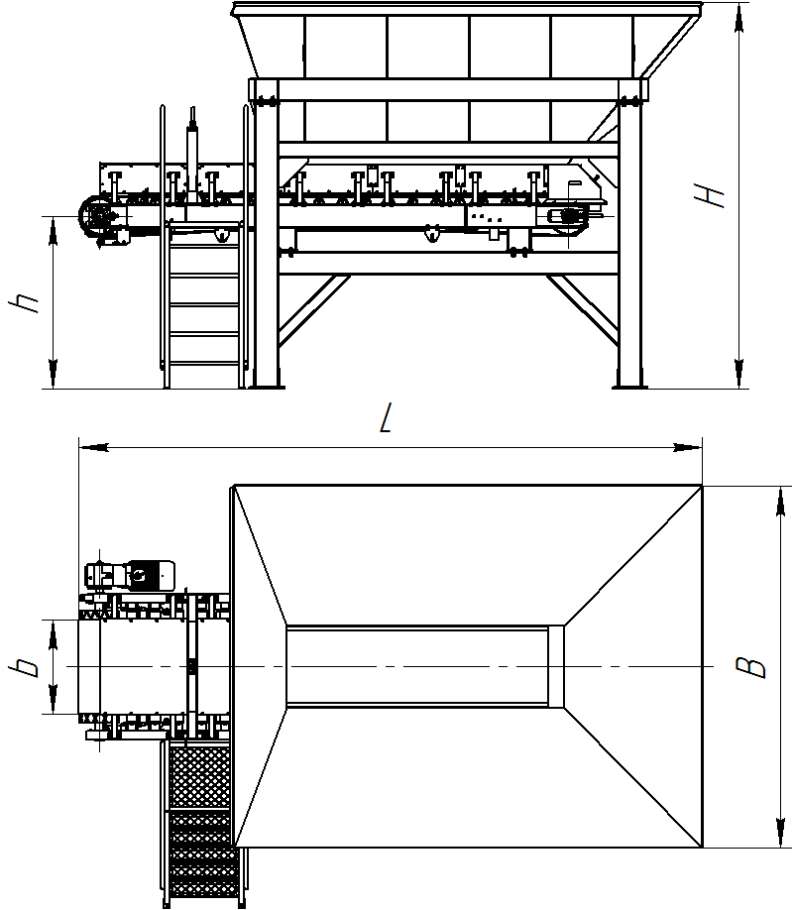
Наименование параметра
Рабочий объем, м³ *
Производительность, т/ч*
Высота загрузки Н, мм*
Высота выгрузки h, мм*
Габаритная длина L, мм*
Габаритная ширина В, мм*
Ширина ленты питателя b, мм*
Наличие вибратора, да/нет *
Шибер, есть/нет*
Площадка обслуживания, есть/нет*
Количество заказываемых бункеров шт*

Контактная информация
Организация* ____________________________________________________________________________

Контактное лицо*____________________________________________________________________________

Телефон* ____________________________________________________________________________

Email* ____________________________________________________________________________

Пожалуйста, будьте внимательны. Поля помеченные знаком* обязательны к заполнению.

